Особенности проектирования систем связи миллиметрового диапазона радиоволн

А.В. Тихомиров, Е.В. Омельянчук, А.В. Кривошеев

Особенности миллиметровых радиоволн определяют их широкое применение в системах радиолокации, дистанционного зондирования, навигации, связи [1]. Наиболее перспективным в настоящий момент является использование радиоволн миллиметрового Е-диапазона для создания сверхвысокоскоростных беспроводных транспортных сетей мобильного трафика. Такие сети уже сейчас способны обеспечить скорость передачи данных до 10 Гбит/с, используя стандартные методы модуляции без применения дополнительных алгоритмов кодирования. К Е-диапазону в России относятся частотные полосы 71–76 ГГц и 81–86 ГГц, работа в которых возможна без оформления отдельных решений ГКРЧ для каждого конкретного типа РРС при условии, что основные технические характеристики разрабатываемых, производимых и модернизируемых РРС соответствуют установленным техническим характеристикам [2]. Согласно классификации ETSI к Е-диапазону относят также область частот 92-95 ГГц [3].
Особенности распространения радиоволн миллиметрового диапазона
Линии связи миллиметрового диапазона используют длины волн около 3 – 4 мм. Характер распространения радиоволн этого типа определяется влиянием тропосферной рефракции. Однако, при проектировании линий связи, основанных на модели малого расстояния при наличии поднятых антенн, тип тропосферной рефракции и влияние Земли можно не учитывать. Таким образом, на характер распространения оказывают влияние только климатические (сезонные) условия, а также резонансное и нерезонансное затухание радиоволн в тропосфере.
Влияние сезонных условий
Внешне влияние времени года на условия распространения за счет рассеяния в тропосфере проявляется в том, что на трассах, расположенных в северном полушарии, уровень сигнала в летние месяцы выше, чем в зимние. В средних широтах сезонные изменения уровня сигнала достигают значений порядка 10 – 12 дБ [4]. По этой причине в основу инженерного расчета следует положить график зависимости множителя ослабления от расстояния для зимних месяцев.
Затухание радиоволн
Различают резонансное и нерезонансное затухание радиоволн в тропосфере. Резонансное затухание обусловлено свойством молекул поглощать и излучать электромагнитное поле собственных спектров поглощения [5]. Поглощение энергии происходит при совпадении частоты электромагнитного поля распространяющейся волны с одной из дискретных частот внутримолекулярных переходов. Обратный переход с более высокого энергетического уровня на более низкий сопровождается излучением электромагнитного поля на собственной резонансной частоте, которое является одним из полей шумов в радиодиапазоне.
Нерезонансное затухание обусловлено тепловыми потерями энергии при распространении электромагнитной волны в различных метеорологических условиях. Под этими условиями подразумеваются сильный ливень, туман, снег, град, облака и другие метеорологические явления в нижних слоях тропосферы. Ослабление в осадках особенно существенно сказывается на частотах более 10 ГГц.
Поглощение радиоволн в тропосфере может быть вызвано четырьмя факторами:
- поглощением в гидрометеорах;
- молекулярным поглощением;
- рассеянием на молекулах и агрегатах молекул, в частности, в условиях дымки;
- поглощением в находящихся иногда в тропосфере твердых частицах (пыли, дыма и т. д), т. е. в условиях мглы.
Поглощением в условиях дымки и мглы для систем связи миллиметрового диапазона можно пренебречь, т.к. размеры частиц пыли существенно меньше 4 мм. Однако при расчете диаграммы направленности антенн следует учитывать, что осевшие на поверхность антенны частицы пыли могут изменить свойства ее поверхности и ухудшить характеристики антенны.
Поглощение в гидрометеорах
В литературе [4, 5, 6] указывается на две различные физические причины, вызывающие поглощение радиоволн в гидрометеорах: прежде всего, каждое капельное образование можно рассматривать как полупроводник, в котором распространяющаяся радиоволна наводит токи смещения. Плотность этих токов значительна, поскольку диэлектрическая проницаемость воды (при температуре 20°С) примерно в 80 раз превышает диэлектрическую проницаемость окружающего воздуха. В то же время плотность токов смещения пропорциональна частоте, поэтому значительные токи возникают именно на самых высоких частотах диапазона миллиметровых волн. Возникающие в каплях воды потери энергии приводят к поглощению радиоволн: затухание возрастает также с увеличением интенсивности осадков и размера капель (это связано с тем, что размер капли становится сопоставим с длиной волны).
Для учета влияния ослабления в формулы, выражающие зависимость амплитуды напряженности поля от расстояния, вводится экспоненциальный множитель
|Е| = |Е₀| ехр (—δr) (1)
где |Е₀| — напряженность поля без учета поглощения; δ — коэффициент поглощения радиоволн в тропосфере на 1 км пути, r – расстояние, пройденное в поглощающей области.
Линейная зависимость между коэффициентом поглощения и интенсивностью дождя, выраженной в мм/ч, существует для всего диапазона сантиметровых и миллиметровых волн. Для определения коэффициента поглощения при любых интенсивностях осадков используют график, показанный на рис. 1 [4]. В логарифмическом масштабе эта зависимость линейна до частоты 20 ГГц, после чего переходит в область насыщения.

Рис.1 – Зависимость коэффициента поглощения в дБ/км от частоты для ливня интенсивностью 100 мм/ч

Значительное ослабление миллиметровых волн в гидрометеорах приводит к необходимости повышения энергетического потенциала радиолинии. При расчетах также необходимо учитывать статистические данные об осадках и использовать районные карты изоплет интенсивности осадков.
Явление деполяризации
Наводимые в каплях дождя или тумана токи являются источником рассеянного, или вторичного, излучения, что приводит к возникновению эффекта деполяризации [6]. Дождь может значительно уменьшить развязку между ортогонально поляризованными радиоволнами, необходимую для повторного использования частот выше 10 ГГц. Деполяризация в этом случае приводит к появлению взаимных помех между каналами.
Молекулярное поглощение
Кроме поглощения в гидрометеорах миллиметровые волны испытывают добавочное поглощение в газах, входящих в состав тропосферы, в частности, в молекулах водяного пара и кислорода. Это объясняется тем, что при резонансном взаимодействии радиоволн с молекулами воды и кислорода на частотах, близких к частотам их собственных колебаний, энергия волны переходит во внутримолекулярную энергию, что приводит к селективному поглощению волн определенной длины.
Таким образом, коэффициент поглощения радиоволн в тропосфере на 1 км пути δ представляет собой суперпозицию двух величин: коэффициента поглощения в газах – δ_{г}(r) и коэффициента поглощения в гидрометеорах – δ_{гм} (r).
Как указано в [7] интенсивное поглощение происходит на волнах 2,5 мм и 5 мм для кислорода и на волнах 1,8 мм и 13,5 мм для водяного пара. В углекислом газе, озоне, метане поглощения миллиметровых радиоволн не происходит.
Также в диапазоне длин волн от 1 мм до 10 мм имеются четыре «окна» относительно слабого поглощения, а именно: в области 1,2 мм (δ = 0,7 дБ/км), в области 2 мм (δ = 0,3 дБ /км), в области 3 мм (δ = 0,22 дБ/км) и в области 8,6 мм с поглощением 0,07 дБ/км [4].
Таким образом, можно сделать вывод, что наиболее существенное влияние на распространение миллиметровых радиоволн оказывают поглощение в гидрометеорах (дожде умеренной и большей интенсивности и в тумане малой водности) и деполяризация радиоволн, меньшее влияние оказывает поглощение в кислороде и водяных парах. Из этого следует, что при проектировании радиолинии прямой видимости необходимо вводить запас по энергетическому потенциалу радиолинии, учитывая при этом не только статистические данные по количеству выпадаемых осадков в исследуемом районе, но и девиацию запаса по мощности в зависимости от сезона.
Далее в данной статье приводится оценка энергетических характеристик канала связи для разработки аналитической модели беспроводной транспортной сети мобильного трафика на основании данных о распространении радиоволн миллиметрового диапазона.
Оценка энергетического потенциала беспроводных транспортных сетей мобильного трафика
Оценка энергетического потенциала должна производиться для различных комбинаций следующих групп системных параметров с учетом влияния уровня боковых лепестков антенн:
- параметры приёмной и передающей антенн (т.к. любая передающая антенна при использовании ее в качестве приемной (и наоборот), сохраняет свои основные характеристики, выбор режима работы антенны не является принципиальным при моделировании [8]),
- излучаемая мощность передающего устройства и чувствительность приемных устройств,
- тип модуляции,
- величина потерь при распространении.
При построении радиолиний, работающих в миллиметровом диапазоне длин волн, в настоящее время используются двухзеркальные параболические антенны (антенны Кассегрена). Выбор антенн этого типа обусловлен меньшим затенением поверхности зеркала, и, следовательно, более высоким коэффициентом использования поверхности (КИП).
Таблица №1
Коэффициент усиления и угол раскрыва главного лепестка диаграммы направленности антенны (ДНА) по уровню половинной мощности
Средние частоты поддиапазонов | f₁ = 93,5 ГГц | f₂ = 83,5 ГГц | f₃ = 73,5 ГГц
Диаметр зеркала | f₁ = 93,5 ГГц | f₂ = 83,5 ГГц | f₃ = 73,5 ГГц
d₁ = 0,3 м | 46,7 дБ/0,75° | 45,7 дБ/0,84° | 44,6 дБ/0,95°
d₂ = 0,45 м | 50,2 дБ/0, 5° | 49,2 дБ/0,56° | 48,1 дБ/0,63°
d₃ = 0,6 м | 52,7 дБ/0,37° | 51,7 дБ/0,42° | 50,6 дБ/0,48°
На рис. 2 представлена нормированная диаграмма направленности в линейном масштабе с сохранением фазы излучаемых сигналов [6]:
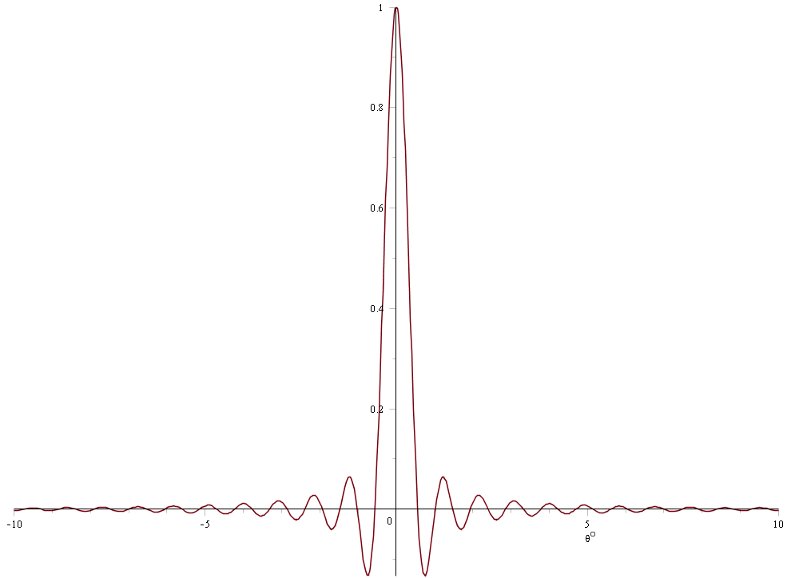
Рис. 2 – Нормированная диаграмма направленности параболической антенны

На рис. 3 представлена диаграмма направленности антенны в диапазоне направлений излучения ± 30° (1) с учетом мощности излучения передатчика и основных потерь при распространении в свободном пространстве на расстоянии 500 м от передатчика; на диаграмме также показан уровень мощности принимаемого сигнала в пересчете на изотропную антенну (2). Как видно из графика, излучение в диапазоне углов ± 10° меньше уровня изотропного излучения.

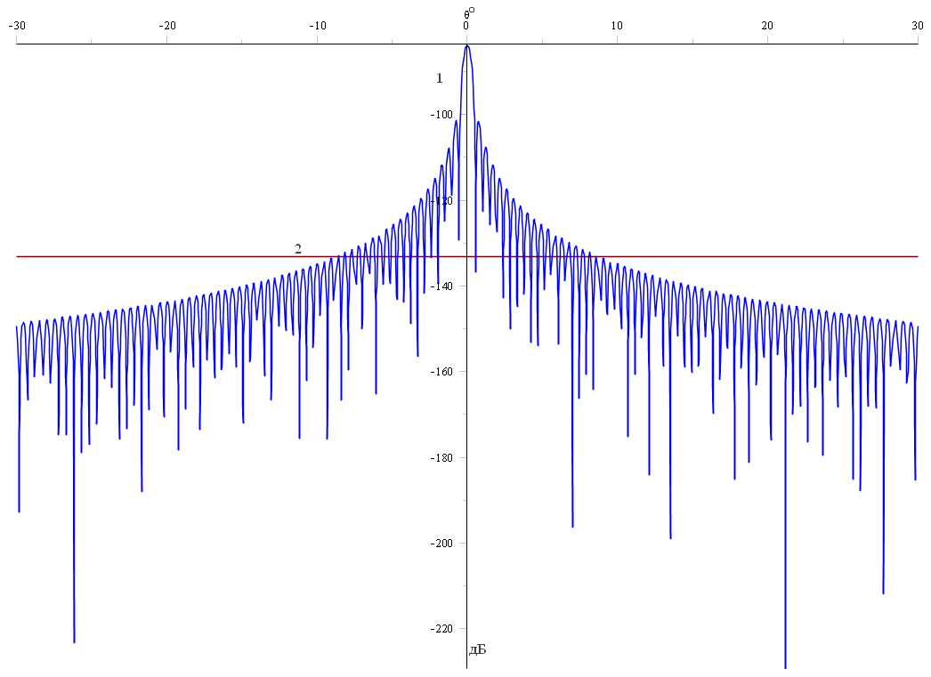
Рис. 3 Диаграммы направленности применяемой антенны (1) и изотропной антенны (2)

Как известно [9, 10, 11], помехозащищенность линии связи зависит от используемого типа модуляции. На рис. 4 видно, как меняется мощность на выходе приемной антенны в зависимости от полных потерь при распространении и расстояния. В данном случае эквивалентная изотропная излучаемая мощность (ЭИИМ) передатчика соответствует 40,9 дБ. Также на рис. 4 приведена мощность шума в полосе 4,5 ГГц, что эквивалентно соотношению сигнал/шум в 1 дБ. Относительно мощности шума отложены уровни мощности для различных типов модуляции сигнала. Соотношение сигнал/шум для всех уровней модуляции соответствует вероятности ошибки на бит (BER) 10⁻³ [12, 13]. Так, например, для QAM256 сигнал/шум составляет 19 дБ и максимальное расстояние, на котором возможно осуществить прием, - 4 км. Таким образом, точки пересечения уровней чувствительности различных типов модуляции с кривой мощности на выходе приемной антенны определяют максимальное расстояние при заданной мощности передатчика.
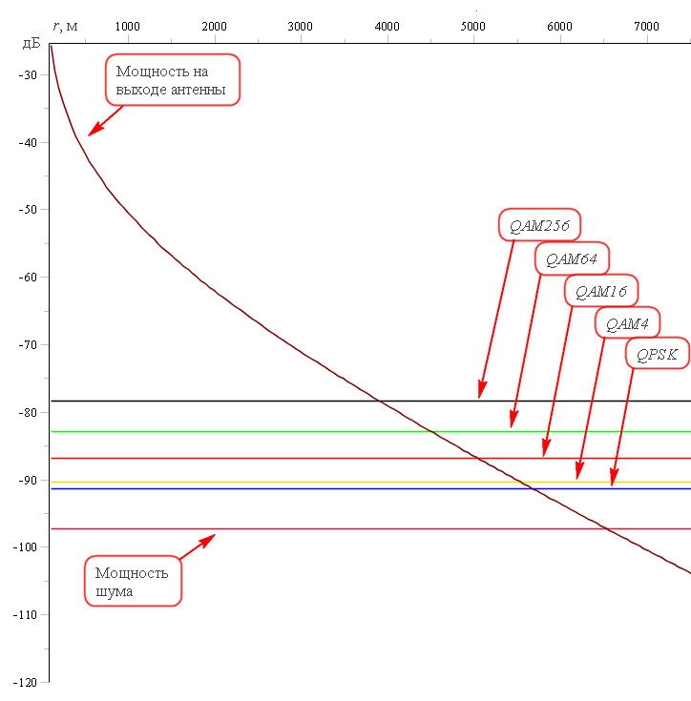
Рис. 4 – Зависимость мощности на выходе приемной антенны от расстояния и полных потерь (ЭИИМ передатчика 40,9 дБ) и необходимые уровни мощности для различных типов модуляции сигнала

Кроме того, по данным рис. 4 можно оценить дальность связи при указанных типах модуляции, приведенной ЭИИМ (40,9 дБ) или для любой другой ЭИИМ путем смещения прямых, соответствующих типам модуляции и уровня собственного шума приемного устройства, на нужную величину.
Так, например, для дальности связи 500 м и типе модуляции QAM256 необходимая ЭИИМ передатчика будет равна ЭИИМ – 36,5 = 4,4 дБ (2,75 Вт), и тогда мощность передатчика соответствующая 4,4 дБ будет равна –44,8 дБ/Вт (3,3*10⁻⁵ Вт).
С учётом вышесказанного, на рис.5 приведены зависимости мощности на выходе приемной антенны от расстояния для полных потерь, а также без учета потерь в гидрометеорах (ЭИИМ передатчика 4,4 дБ) и необходимые уровни мощности для различных типов модуляции сигнала. Очевидно, что при отсутствии гидрометеоров дальность связи увеличивается, что соответствует запасу по мощности 3 дБ.
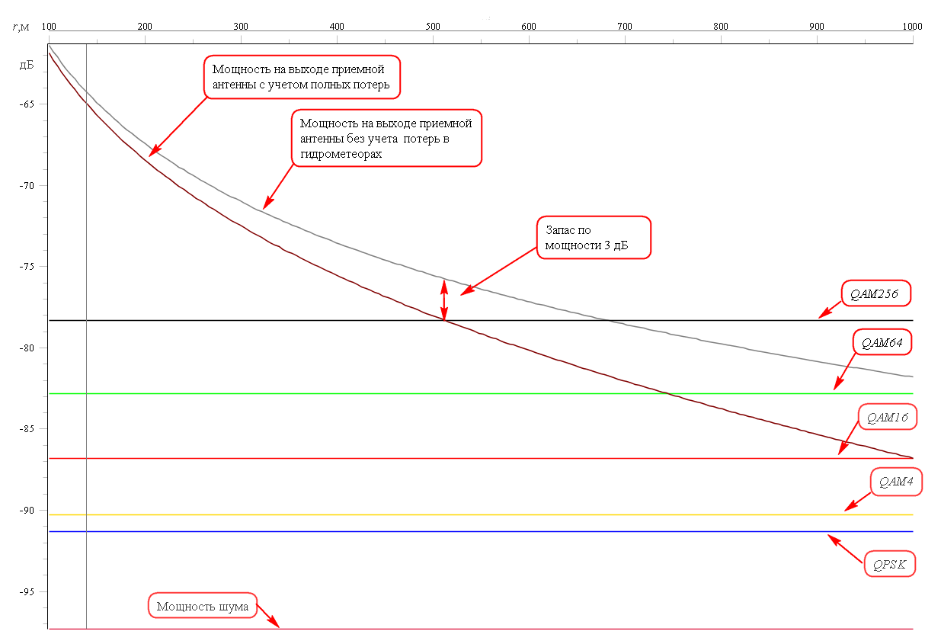
Рис. 5 - Зависимость мощности на выходе приемной антенны от расстояния для полных потерь и без учета потерь в гидрометеорах (ЭИИМ передатчика 4,4 дБ) и необходимые уровни мощности для различных типов модуляции сигнала

Оценка мешающего действия излучения передатчиков по боковым лепесткам диаграммы направленности антенны

Помехи по боковым лепесткам ДНА
Энергия, излучаемая передающими устройствами через боковые лепестки антенны, в некоторых случаях создает помехи, которые попадают на вход находящихся вблизи приемных устройств. Уровень таких помех зависит от ДНА, частот и мощностей передатчиков. Также можно сказать, что ДНА и уровень боковых лепестков зависят от формы антенны, от распределения поля в ее раскрыве и от среднеквадратической погрешности поверхности используемой антенны [14]. Коэффициент усиления антенны с идеальной параболической поверхностью можно определить как $\frac{J(x)}{x}$ (J₁(х) – функция Бесселя первого рода, первого порядка). Ширина луча по уровню половинной мощности составляет$\frac{\text{58}\text{.}4}{d}λ$ (d – диаметр антенны, λ – длина волны). Можно считать, что при малых погрешностях изготовления формы параболической антенны, уровни боковых лепестков убывают согласно зависимости $\frac{1}{θ\sqrt{θ}}$ (θ – раскрыв первого лепестка диаграммы направленности антенны). Т.е. мощность убывает по закону $\frac{1}{θ}$. Как правило, боковые лепестки убывают до тех пор, пока их огибающая не достигнет значения, которое на 8-13 дБ ниже мощности изотропной антенны [10].
На рис. 6 представлена зависимость расстояний от 0 до 500 м в зависимости от угла ДНА при работе передатчика, использующего QAM256 (его ЭИИМ = 4,4 дБ/Вт). Также на рисунке приведен уровень мощности для изотропной антенны. При построении не учитываются дополнительные потери в дожде и гидрометеорах, т.к. при расстояниях значительно меньших 500 метров они незначительны. Так, например, на расстоянии 70 м (первый лепесток ДНА на рис. 6) потери составят 0,38 дБ.

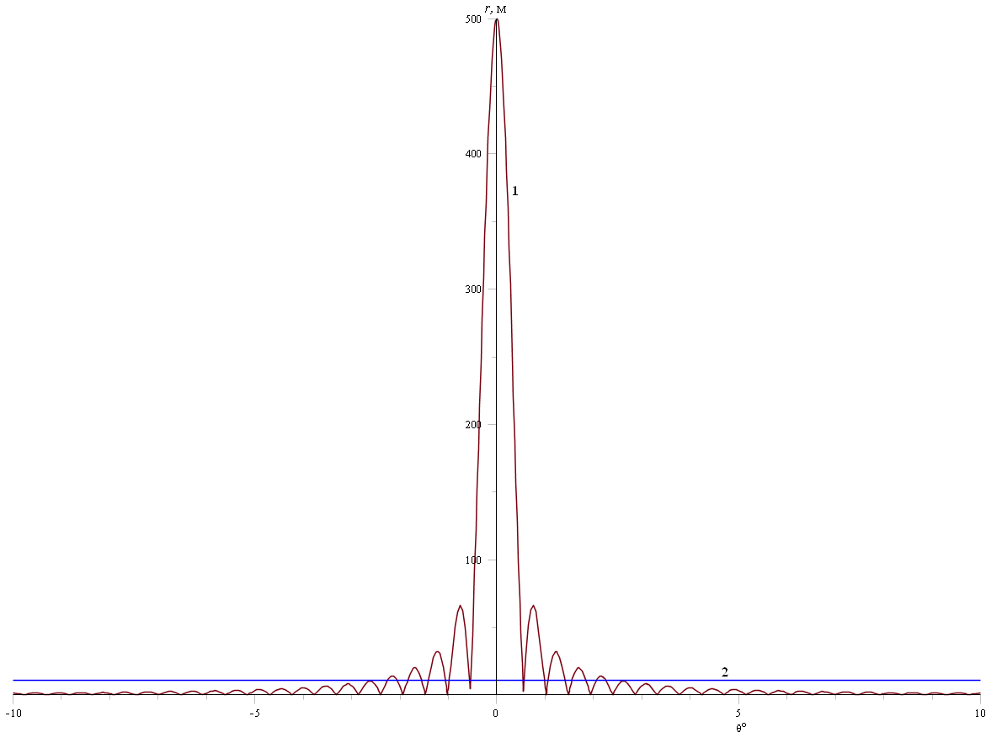
Рис. 6 – Зависимость расстояний от угла ДНА при Р_{прд} = 3,3*10⁻⁵ Вт, чувствительности приемников P_{min} = 1,6 *10⁻⁹ Вт, типе модуляции QAM256 для направленной антенны (1) и расстояние для изотропной антенны и пороговой чувствительности приемника (2)

Изотропное излучение позволяет оценить расстояние, на котором возможно мешающее действие передатчика на близко расположенное приемное устройство.
Работа выполнена в рамках федеральной целевой программы «Исследования и разработки по приоритетным направлениям развития научно-технологического комплекса России на 2007-2013 годы» ГК № 14.514.11.4072
Литература:
- Потапов А.А. Радиофизические эффекты при взаимодействии электромагнитного излучения миллиметрового диапазона волн с окружающей средой. Часть 1. – Зарубежная радиоэлектроника, 1992, № 8, с. 36 – 77.
- Решение ГКРЧ от 15 июля 2010 г. N 10-07-04-1. http://www.grfc.ru/grfc/norm_doc/verdict/005578
- European Telecommunications Standards Institute официальный сайт http://www.etsi.org/
- Долуханов М.П. Распространение радиоволн. Учебник для вузов. М., «Связь», 1972, 336 с., с илл., табл., библ.
- Петров Б.М. Электродинамика и распространение радиоволн: Учебник для вузов. – 2-е изд., испр. – М.: Горячая линия – Телеком, 2004. – 558 с.; ил.
- Антенно-фидерные устройства и распространение радиоволн: Учебник для вузов/Г.А. Ерохин, О.В. Чернышев, Н.Д. Козырев, В.Г. Кочержевский; Под ред. Г.А. Ерохина. – 2-е изд., испр. – М.: Горячая линия – Телеком, 2004. – 491 с.: ил.
- Марков Г.Т., Петров Б.М., Грудинская Г.П. Электродинамика и распространение радиоволн. Учебн. пособие для вузов. – М.: Сов. Радио, 1960. 376 с., ил.
- А.Г. Тимошенко, Ю.В. Круглов, К.М. Ломовская, Е.О. Белоусов, А.В. Солодков. Особенности проектирования схем для исследования интегральных антенн [Электронный ресурс] //«Инженерный вестник Дона», 2011, №3. – Режим доступа: http://www.ivdon.ru/magazine/archive/n3y2011/476 (доступ свободный) – Загл. с экрана. – Яз. рус.
- Спилкер Дж. «Цифровая спутниковая связь» пер. с англ./ Под ред. В.В. Маркова. – М.: Связь, 1979. – 592 с., ил.
- Б. Скляр «Цифровая связь. Теоретические основы и практическое применение» Изд. 2-е, испр.: пер. с англ. – М.: Издательский дом «Вильямс», 2004. – 1104 с.:ил. – Парал. тит. англ.
- Тепляков И.М. Основы построения телекоммуникационных систем и сетей: Уч. пособие. – М.: МИЭТ, 2003. – 264 с.: ил.
- «BER of 4-QAM, 16-QAM, 64-QAM, 256-QAM», December 8, 2011. [Электронный ресурс] //Режим доступа:
http://www.raymaps.com/index.php/qam-theoretical-ber/qam_theoretical_ber/
- Generate ideal QPSK.64QAM symbol error rates (reference result), Oct 21, 2010. [Электронный ресурс] // Режим доступа:
http://www.dsprelated.com/showcode/1.php
- Т.Р. Сабиров. О формировании излучающими элементами АФАР, размещаемой на космическом аппарате, эллиптической поляризации поля. [Электронный ресурс] //«Инженерный вестник Дона», 2013, №2. – Режим доступа: http://www.ivdon.ru/magazine/archive/n2y2013/1612 (доступ свободный) – Загл. с экрана. – Яз. рус.

